**KẾ HOẠCH BÀI DẠY**

*(Kèm theo Công văn số 1045/SGDĐT-GDTrH ngày 13 tháng 5 năm 2022 của Sở GDĐT)*

|  |  |
| --- | --- |
| *Ngày soạn: 04/01/2025* | *Họ và tên giáo viên: Đinh Chí Đạt*  *Tổ chuyên môn: Toán – Thể dục – GDQP&AN* |

**CHỦ ĐỀ 3: KĨ THUẬT PHÁT BÓNG, ĐẬP BÓNG VÀ CHẮN BÓNG CƠ BẢN**

**Môn GDTC; Lớp 10A1, 10A2, 10A3**

(Thời gian thực hiện: 33 tiết)

**Bài 1: Kĩ thuật phát bóng thấp tay trước mặt (12 tiết)**

**Tiết 4**

|  |  |  |
| --- | --- | --- |
| **Tiết 37:** | Học: | + Tại chỗ mô phỏng động tác. |
|  |  | + Mô phỏng động tác tiếp xúc bóng. |

**I. MỤC TIÊU**

**1. Về kiến thức**

- Thực hiện được kĩ thuật các tư thế chuẩn bị cơ bản trong môn Bóng chuyền.

- Biết tự điều chỉnh, sửa lỗi sai các tư thế chuẩn bị trong bóng chuyền thông qua nghe, quan sát, tập luyện theo hướng dẫn của giáo viên.

- Vận dụng được các tư thế chuẩn bị trong tình huống cụ thể khi tập luyện và thi đấu.

- Nghiêm túc, tích cực, chăm chỉ trong tập luyện, phối hợp với bạn cùng tập để hoàn thành bài tập và trò chơi vận động.

**2. Năng lực**

***- Năng lực chung:***

+ Giải quyết được những nhiệm vụ học tập một cách độc lập, theo cặp đôi, theo tổ, theo nhóm.

+ Góp phần phát triển năng lực giao tiếp và hợp tác qua hoạt động trao đổi, thực hiện nhiệm vụ học tập với giáo viên.

***- Năng lực riêng:***

+ Biết tự điều chỉnh, sửa lỗi sai các tư thế chuẩn bị trong bóng chuyền thông qua nghe, quan sát, tập luyện theo hướng dẫn của giáo viên.

**3. Phẩm chất**

- Nghiêm túc, tích cực, chăm chỉ trong tập luyện, phối hợp với bạn cùng tập để hoàn thành bài tập và trò chơi vận động.

**II. THIẾT BỊ DẠY HỌC VÀ HỌC LIỆU**

**1. Đối với giáo viên**

- Giáo án, SGK, SGV Giáo dục thể chất 10 (Bóng chuyền).

- Hình ảnh minh họa có liên quan đến bài học *Kĩ thuật phát bóng thấp tay trước mặt.*

- Sân bóng chuyền, bóng chuyền, rổ đựng bóng, còi, cọc nhựa.

- Còi để điều khiển các hoạt động tập luyện.

**2. Đối với học sinh**

- SGK Giáo dục thể chất 10 (Bóng chuyền).

- Đồng phục thể dục, giày tập đúng quy định.

**III. TIẾN TRÌNH DẠY HỌC**

**A. HOẠT ĐỘNG KHỞI ĐỘNG**

**a. Mục tiêu:** Tạo hứng thú cho HS, từng bước bước vào bài học.

**b. Nội dung:**

- GV choHS khởi động chung, khởi động chuyên môn.

- GV tổ chức và hướng dẫn cho HS chơi trò chơi hỗ trợ khởi động – *Chạy chạm bóng.*

**c. Sản phẩm học tập:** HS khởi động chung, khởi động chuyên môn, chơi trò chơi hỗ trợ khởi động theo hướng dẫn của GV.

**d. Tổ chức thực hiện:**

***Nhiệm vụ 1: Khởi động***

**Bước 1: GV chuyển giao nhiệm vụ học tập**

**Khởi động chung**

**\* Bài tập căng cơ**

- GV tập hợp lớp thành các hàng ngang, giãn cách một sải tay, đứng xen kẽ nhau. GV đếm nhịp (có thể mời một HS làm mẫu) và hướng dẫn cho cả lớp thực hiện các động tác khởi động chung.

- GV tổ chức, hướng dẫn và quản lí HS thực hiện các bài tập khởi động chung.

*+ Xoay các khớp.*

*+ Các động tác căng cơ.*

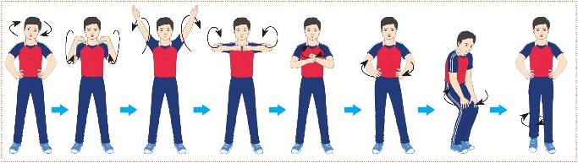

**\* Bài tập di chuyển**

- GV tập trung lớp thành các hàng dọc, cho HS lần lượt thực hiện các bài tập khởi động chuyên môn, di chuyển:

*+ Chạy bước nhỏ.*

*+ Chạy nâng cao đùi.*

*+ Chạy hất gót.*

*+ Chạy đạp sau.*

*+ Chạy tăng tốc.*

**Khởi động chuyên môn**

- GV tập trung lớp thành 2 hàng ngang đối diện, giãn cách một cánh tay, cách nhau 5 - 7 m thực hiện các bài tập khởi động với bóng là ném – bắt bóng bằng hai tay, một tay. GV chú ý hướng dẫn HS các cách ném bóng bổng qua lại, ném bóng chạm đất, ném bóng bổng qua đầu.

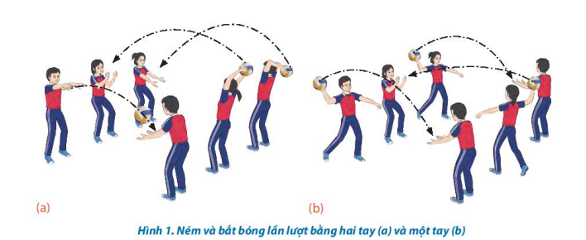

**Bước 2: HS tiếp nhận, thực hiện nhiệm vụ**

- HS cả lớp khởi động chung, khởi động chuyên môn theo hướng dẫn của GV.

**Bước 3: Báo cáo kết quả hoạt động, thảo luận**

- GV mời cả lớp cùng khởi động chung, khởi động chuyên môn.

- GV quan sát và nhắc nhở HS chú ý thực hiện đúng, đủ các động tác khởi động.

**Bước 4: Đánh giá kết quả thực hiện nhiệm vụ**

- GV nhận xét, đánh giá, khuyến khích động viên HS.

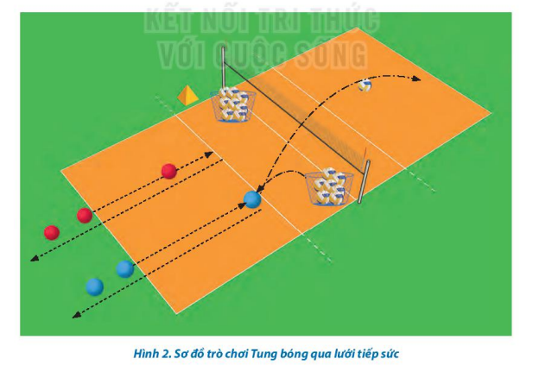***Nhiệm vụ 2: Trò chơi hỗ trợ khởi động – Chạy chạm bóng***

**Bước 1: GV chuyển giao nhiệm vụ học tập**

- GV tổ chức cho HS chơi trò chơi:*Tung bóng qua lưới tiếp sức*

- GV phổ biến mục đích, dụng cụ và cách thực hiện:

+ Mục đích: Giúp người chơi phát triển sức mạnh nhóm cơ tay.

+ Dụng cụ: Bóng chuyền, còi.

+ Cách thực hiện: Người chơi xếp thành các hàng dọc đều nhau tại cuối sân bóng chuyền. Khi có hiệu lệnh, người ở vị trí đầu hàng chạy lên vị trí đặt rổ lấy bóng tại vạch 3 m, thực hiện động tác tung bóng bằng một tay trên vai qua lưới vào bên sân đối diện. Sau đó qua về chạm tay bạn thứ hai để tiếp tục thực hiện. Đội nào hoàn thành xong trước và có số lượng bóng qua lưới vào trong sân nhiều nhất là đội chiến thắng.

**Bước 2: HS tiếp nhận, thực hiện nhiệm vụ**

- HS chơi trò chơi *Chạy chạm bóng* theo hướng dẫn của GV.

**Bước 3: Báo cáo kết quả hoạt động, thảo luận**

- GV mời cả lớp cùng tham gia trò chơi *Chạy chạm bóng.*

- GV quan sát thái độ, tác phong của HS trong lúc chơi trò chơi.

**Bước 4: Đánh giá kết quả thực hiện nhiệm vụ**

- GV nhận xét, đánh giá, khuyến khích động viên HS.

- GV dẫn dắt vào bài học: *Trong đời sống hàng ngày nói chung và bộ môn Giáo dục thể chất nói riêng, bóng chuyền luôn được coi là một chủ đề học tập và rèn luyện phổ biến, lí thú, hấp dẫn và thu hút được sự tham gia nhiệt tình của học sinh. Trước hết, để nắm được kĩ thuật tư thế chuẩn bị, chúng ta sẽ cùng tìm hiểu và bước đầu luyện tập trong bài học hôm nay –* ***Bài 1: Kĩ thuật tư thế chuẩn bị.***

**Bước 2: HS tiếp nhận, thực hiện nhiệm vụ**

- HS chơi trò chơi theo hướng dẫn của GV.

**Bước 3: Báo cáo kết quả hoạt động, thảo luận**

- GV mời cả lớp cùng tham gia trò chơi

- GV quan sát thái độ, tác phong của HS trong lúc chơi trò chơi.

**Bước 4: Đánh giá kết quả thực hiện nhiệm vụ**

- GV nhận xét, đánh giá, khuyến khích động viên HS.

- GV dẫn dắt vào bài học: *Để thực hiện được kĩ thuật phát bóng thấp tay trước mặt, chúng ta sẽ cùng tìm hiểu và bước đầu luyện tập trong bài học hôm nay –* ***Bài 1: Kĩ thuật phát bóng thấp tay trước mặt.***

**B. HOẠT ĐỘNG HÌNH THÀNH KIẾN THỨC**

**Hoạt động: Kĩ thuật phát bóng thấp tay trước mặt**

**a. Mục tiêu:** Thông qua hoạt động, HS lắng nghe và nắm được kĩ thuật phát bóng thấp tay trước mặt.

**b. Nội dung:** GV giới thiệu, phân tích, thị phạm và lưu ý cho HS thực hiện kĩ thuật phát bóng thấp tay trước mặt; HS lắng nghe, quan sát và thực hiện dưới sự hướng dẫn của GV.

**c. Sản phẩm học tập:** HS luyện tập đồng loạt kĩ thuật phát bóng thấp tay trước mặt.

**d. Tổ chức hoạt động:**

|  |  |
| --- | --- |
| **HOẠT ĐỘNG CỦA GIÁO VIÊN - HỌC SINH** | **DỰ KIẾN SẢN PHẨM** |
| **Bước 1: GV chuyển giao nhiệm vụ học tập**  - GV cho HS quan sát hình ảnh, giới thiệu và phân tích kĩ thuật phát bóng thấp tay trước mặt:        - GV làm mẫu theo các bước sau:  + Lần 1: Thực hiện toàn bộ kĩ thuật động tác phát bóng thấp tay để HS có thể quan sát, nắm được khái quát ban đầu các giai đoạn thực hiện động tác phát bóng thấp tay. Cung cấp cho HS những ưu điểm, hạn chế khi thực hiện động tác phát bóng thấp tay trong thi đấu bóng chuyền.  + Lần 2: Thực hiện lại kết hợp mô tả, giải thích, phân tích các giai đoạn thực hiện kĩ thuật pháy bóng thấp tay. Chú ý nhấn mạnh các lỗi sai mà HS thường mắc khi thực hiện động tác như TTCB, hình tay động tác, điểm tiếp xúc bóng,… để HS có thể nhận biết rõ hơn động tác.  + Lần 3: GV thực hiện lại hoặc có thể mời 1 - 2 HS bất kì lên thực hiện để cả lớp quan sát, nhận xét và sửa lỗi sai. GV chú ý nhắc nhở HS trước khi bóng rời tay không được dẫm chân vào sân tập để tránh bị bắt lỗi phạm quy.  **Bước 2: HS tiếp nhận, thực hiện nhiệm vụ**  - HS lắng nghe, quan sát GV giới thiệu, thị phạm kĩ thuật  - HS thực hiện đồng loạt dưới sự hướng dẫn của GV.  - GV theo dõi, hỗ trợ HS nếu cần thiết.  **Bước 3: Báo cáo kết quả hoạt động và thảo luận**  - GV mời HS thực hiện đồng loạt kĩ thuật  - GV mời HS khác quan sát, nhận xét động tác của bạn.  - GV chỉnh sửa động tác và lưu ý cho HS (nếu chưa chính xác).  - GV nhắc HS: Một số lưu ý khi hướng dẫn thực hiện phát bóng thấp tay trước mặt:  + Khi tung bóng, đường bóng phải ổn định từ dưới lên trên, gần như phương thẳng đứng và không tung bóng quá cao.  + Vị trí tiếp xúc của tay với bóng có thể ở cườm tay, cạnh bàn tay, nắm đấm phía lòng bàn tay hoặc nắm đấm nghiêng.    **Bước 4: Đánh giá kết quả, thực hiện nhiệm vụ học tập**  GV đánh giá, nhận xét, chuẩn kiến thức, chuyển sang nội dung mới. | **Kĩ thuật phát bóng thấp tay trước mặt**  ***- Tư thế chuẩn bị:*** Đứng chân trước, chân sau khoảng cách rộng bằng vai; chân trái đặt trước, bàn chân hướng lưới, chân phải đặt sau, bàn chân mở một góc khoảng 45 $°$- 60 $°$ sang phải. Hai gối chùng, thân trên hơi ngả ra trước, trọng lượng cơ thể dồn nhiều vào chân phải. Tay trái co, lòng bàn tay ngửa nâng bóng phía trước ngang thắt lưng, chếch bên phải, tay phải duỗi tự nhiên về phía sau, mặt hướng lưới.  ***- Thực hiện động tác:*** Tay trái tung bóng lên cao khoảng 30 – 50 cm đồng thời tay phải chuyển động tự sau ra trước kết hợp đạp mạnh chân phải, trọng lượng cơ thể dồn nhiều vào chân trái thực hiện động tác đánh bóng. Vị trí tiếp xúc bóng vào phần dưới phía sau giữa bóng.  - ***Kết thúc***: Sau khi đánh bóng, tay phải vươn theo bóng về phía trước lên cao, chân phải theo đà bước để giữ thăng bằng và nhanh chóng bước vào sân. |

**C. HOẠT ĐỘNG LUYỆN TẬP**

**a. Mục tiêu:** Thông qua hoạt động, HS củng cố lại kiến thức đã học về kĩ thuật phát bóng thấp tay trước mặt.

**b. Nội dung:**

- Bài tập hình thành kĩ thuật phát bóng thấp tay trước mặt.

- Trò chơi *Phát bóng vào khu vực quy định.*

**c. Sản phẩm học tập:** HS luyện tập cá nhân, cặp đôi, nhóm kĩ thuật trên lớp và ở nhà.

**d. Tổ chức thực hiện:**

**Luyện tập**

***Nhiệm vụ 1: Luyện tập cá nhân***

**Bước 1: GV chuyển giao nhiệm vụ học tập**

- GV phân công, giao nhiệm vụ cụ thể và tổ chức luyện tập cho từng HS ở các khu vực khác nhau để đảm bảo an toàn khi luyện tập.

- GV phân công cho HS luyện tập cá nhân các nội dung sau đây: *Tại chỗ mô phỏng động tác, mô phỏng động tác tiếp xúc bóng, phát bóng tại vạch 3 m, phát bóng tại vạch 6 m, phát bóng cuối sân (các bài tập 1, 2, 4, 5, 6).*

***Bài tập 1:*** *Tại chỗ mô phỏng động tác*

+ GV cho HS tập hợp thành các hàng ngang đứng xen kẽ nhau, tại chỗ thực hiện mô phỏng các giai đoạn trong kĩ thuật phát bóng thấp tay trước mặt. GV cần nhắc HS chú ý tư thế đánh bóng (mũi bàn chân trước, thân người và mặt hướng về trước), khi đánh bóng cần phối hợp chuyển trọng lượng cơ thể (đạp chân sau, chuyển trọng lượng cơ thể về chân trước) và thẳng tay khi đánh bóng.

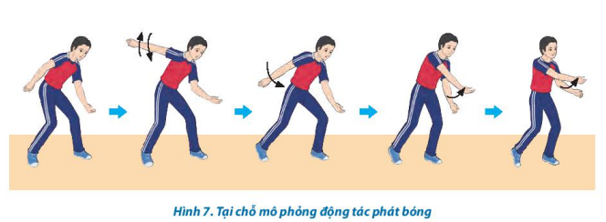

***Bài tập 2:*** *Mô phỏng động tác tiếp xúc bóng*

+ GV cho HS tập hợp thành hàng ngang, giãn cách một sải tay, tại chỗ cầm bóng ngang thắt lưng, thực hiện TTCB và tiếp xúc vào giữa dưới tâm bóng (không đánh bóng đi). GV cần chú ý nhắc HS điều chỉnh điểm tiếp xúc bóng trong quá trình thực hiện động tác. GV có thể chia lớp thành các nhóm để thay phiên thực hiện bài tập và quan sát các bạn trong nhóm thực hiện.

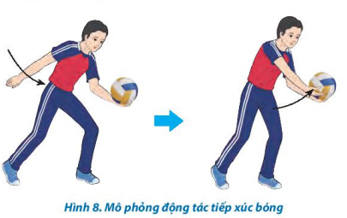

**Bước 2: HS tiếp nhận, thực hiện nhiệm vụ học tập**

- HS chủ động luyện tập cá nhân trên lớp, ở nhà nội dung theo sự hướng dẫn của GV*.*

- GV cần quan sát quá trình thực hiện các động tác của HS để kịp thời điều chỉnh, động viên, khích lệ giúp HS thực hiện đúng các giai đoạn kĩ thuật phát bóng thấp tay.

**Bước 3: Báo cáo kết quả hoạt động**

- GV mời đại diện HS thực hiện động tác trước lớp.

- GV quan sát và nhắc nhở HS chú ý thực hiện đúng, đủ các động tác.

**Bước 4: Đánh giá kết quả thực hiện nhiệm vụ**

- GV nhận xét, đánh giá thái độ và cách thực hiện các động tác của HS.

- GV khích lệ, động viên tinh thần HS.

***Nhiệm vụ 2: Luyện tập cặp đôi***

**Bước 1: GV chuyển giao nhiệm vụ học tập**

- GV tổ chức cho HS tự bắt cặp với nhau, nên phân cặp có củng trình độ (năng lực vận động, chiều cao,...), giới tính (nam tập với nam, nữ tập với nữ) để thuận tiện khi luyện tập và phòng tránh chấn thương.

- GV tổ chức cho HS luyện tập cặp đôi các nội dung sau: Từng cặp luân phiên thực hiện động tác và quan sát bạn tập để nhận xét và hỗ trợ nhau thực hiện đúng các giai đoạn trong kĩ thuật đệm bóng khi tham gia các bài tập 1, 2.

***Bài tập 1,2*** *ở phần luyện tập cá nhân.*

**Bước 2: HS tiếp nhận, thực hiện nhiệm vụ học tập**

- HS chủ động luyện tập cặp đội với nội dung theo sự hướng dẫn của GV*.*

- GV cần lưu ý điều chỉnh khoảng cách giữa hai HS cho phù hợp khi thực hiện các bài tập chuyền bóng sau: *Tại chỗ mô phỏng động tác, mô phỏng động tác tiếp xúc bóng, phát bóng qua lại, phát bóng tại vạch 3 m, phát bóng tại vạch 6 m, phát bóng cuối sân.*

**Bước 3: Báo cáo kết quả hoạt động**

- GV mời đại diện cặp đôi thực hiện động tác trước lớp.

- Sau mỗi lượt thực hiện, GV cần quan sát, lắng nghe những trao đổi, nhận xét của HS đối với bạn cùng tập để kịp thời định hướng, điều chỉnh động tác của HS.

**Bước 4: Đánh giá kết quả thực hiện nhiệm vụ**

- GV nhận xét, đánh giá thái độ và cách thực hiện các động tác của HS.

- GV khích lệ, động viên tinh thần HS.

***Nhiệm vụ 3: Luyện tập nhóm***

**Bước 1: GV chuyển giao nhiệm vụ học tập**

- GV căn cứ vào năng lực của HS phân nhóm luyện tập và chia khu vực tập luyện của mỗi nhóm theo điều kiện sân tập.

- GV hướng dẫn và giao nhiệm vụ cụ thể cho từng nhóm (người chỉ huy, nhiệm vụ luyện tập,...) để tiến hành luyện tập các nội dung sau: *Tại chỗ mô phỏng động tác, mô phỏng động tác tiếp xúc bóng, phát bóng qua lại, phát bóng tại vạch 3 m, phát bóng tại vạch 6 m, phát bóng cuối sân (các bài tập 1, 2, 3, 4, 5, 6).*

***Bài tập 1, 2*** *ở phần luyện tập cá nhân.*

**Bước 2: HS tiếp nhận, thực hiện nhiệm vụ học tập**

- HS chủ động luyện tập cặp đội với nội dung theo sự hướng dẫn của GV*.*

- GV quan sát, nhận xét và đánh giá mức độ hoàn thành bài tập của từng nhóm, tổ chức cho từng nhóm lần lượt trình diễn (báo cáo kết quả tập luyện) trước lớp để các nhóm còn lại quan sát, nhận xét và tự sửa lỗi sai..

**Bước 3: Báo cáo kết quả hoạt động**

- GV tổ chức cho từng nhóm lần lượt trình diễn (báo cáo kết quả tập luyện) trước lớp để các nhóm còn lại quan sát, nhận xét và tự sửa lỗi sai.

- GV quan sát, nhận xét và đánh giá mức độ hoàn thành bài tập của từng nhóm.

**Bước 4: Đánh giá kết quả thực hiện nhiệm vụ**

- GV nhận xét, đánh giá thái độ và cách thực hiện các động tác của HS.

- GV khích lệ, động viên tinh thần HS.

***Nhiệm vụ 4: Luyện tập đồng loạt***

**Bước 1: GV chuyển giao nhiệm vụ học tập**

- GV tổ chức lớp xếp đội hình phù hợp (hàng ngang, hàng dọc, vòng tròn) để giới thiệu kĩ thuật động tác chuyền bóng và tổ chức luyện tập các bài tập: *Tại chỗ mô phỏng động tác, mô phỏng động tác tiếp xúc bóng.*

- Khi tiến hành tập luyện đồng loạt, GV sử dụng các tín hiệu âm thanh để điều khiển thực hiện bài tập.

***Bài tập 1, 2*** *ở phần luyện tập cá nhân.*

**Bước 2: HS tiếp nhận, thực hiện nhiệm vụ học tập**

- HS chủ động luyện tập nội dung theo sự hướng dẫn của GV*.*

- GV quan sát, nhận xét và đánh giá mức độ hoàn thành bài tập của HS.

**Bước 3: Báo cáo kết quả hoạt động**

- GV tổ chức cho HS thực hiện đồng loạt, nhận xét và tự sửa lỗi sai.

- GV quan sát, nhận xét và đánh giá mức độ hoàn thành bài tập của HS.

**Bước 4: Đánh giá kết quả thực hiện nhiệm vụ**

- GV nhận xét, đánh giá thái độ và cách thực hiện các động tác của HS.

- GV khích lệ, động viên tinh thần HS.

**Trò chơi bổ trợ kĩ thuật và phát triển thể lực – Phát bóng vào khu vực quy định**

**Bước 1: GV chuyển giao nhiệm vụ học tập**

- GV tổ chức cho HS chơi trò chơi bổ trợ tư thế chuẩn bị - Tranh bóng.

- GV phổ biến mục đích, dụng cụ và cách thực hiện:

+ Mục đích: Củng cố kĩ thuật phát bóng thấp tay trước mặt, phát triển sức mạnh của nhóm cơ tay.

+ Dụng cụ: Bóng, còi, lưới.

+ Cách thực hiện: Người chỉ huy chia số người chơi thành 2 – 4 đội bằng nhau, xếp hàng dọc đứng tại vạch cuối sân. Khi có hiệu lệnh, người chơi vị trí đầu hàng lấy bóng trong rổ và thực hiện động tác phát bóng thấp tay trước mặt sao cho bóng qua lưới và rơi và khu vực quy định, sau đó đến các bạn tiếp theo trong hàng. Đội nào hoàn thành xong trước là đội chiến thắng.

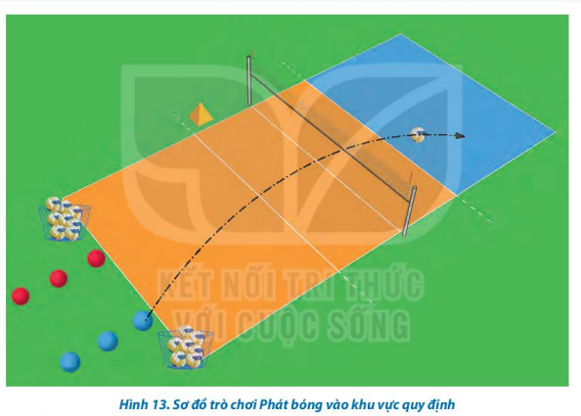

**Bước 2: HS tiếp nhận, thực hiện nhiệm vụ**

- HS chơi trò chơi theo hướng dẫn của GV.

**Bước 3: Báo cáo kết quả hoạt động, thảo luận**

- GV mời cả lớp cùng tham gia trò chơi Phát bóng vào khu vực quy định.

- GV quan sát thái độ, tác phong của HS trong lúc chơi trò chơi.

**Bước 4: Đánh giá kết quả thực hiện nhiệm vụ**

- GV nhận xét, đánh giá, khuyến khích động viên HS.

**D. HOẠT ĐỘNG VẬN DỤNG**

**a. Mục tiêu:** Củng cố lại kiến thức đã học.

**b. Nội dung:** GV trình bày vấn đề; HS trả lời câu hỏi phần Vận dụng SGK

**c. Sản phẩm học tập:** Câu trả lời của HS liên quan đến kĩ thuật phát bóng thấp tay.

**d. Tổ chức thực hiện:**

**Bước 1: GV chuyển giao nhiệm vụ học tập**

- GV hướng dẫn HS vận dụng các tư thế chuẩn bị vào tập luyện và vui chơi rèn luyện sức khỏe hằng ngày.

- GV yêu cầu HS trả lời câu hỏi:

*1. Trình bày các giai đoạn thực hiện kĩ thuật phát bóng thấp tay trước mặt.*

*2. Người ở vị trí nào trên sân sẽ thực hiện quả phát bóng?*

*3. Tay đánh bóng tiếp xúc bóng tại vị trí nào là phù hợp khi thực hiện kĩ thuật phát bóng thấp tay trước mặt?*

*4. Vận dụng kĩ thuật phát bóng thấp tay trước mặt và trò chơi vận động để vui chơi và rèn luyện sức khỏe.*

**Bước 2: HS tiếp nhận, thực hiện nhiệm vụ học tập**

- HS vận dụng các tư thế chuẩn bị vào tập luyện và vui chơi rèn luyện sức khỏe hằng ngày.

- HS vận dụng kiến thức đã học để trả lời câu hỏi.

- GV hướng dẫn, hỗ trợ HS (nếu cần thiết).

**Bước 3: Báo cáo kết quả hoạt động, thảo luận**

- GV mời đại diện HS trả lời câu hỏi:

1. Các giai đoạn thực hiện kĩ thuật phát bóng thấp tay trước mặt:

**+ TTCB:** Đứng chân trước, chân sau khoảng cách rộng bằng vai, chân trước cùng bên với tay nghịch, mũi chân trước hướng lưới, mũi bàn chân sau xoay ra 1 góc 45 $°$- 60 $°$. Hai gối trùng, thân trên hơi gập về phía trước, trọng lượng cơ thể chủ yếu dồn vào chân sau. Tay không thuận khuỷu tay co, lòng bàn tay ngửa nâng bóng phía trước ngang thắt lưng, chếch về bên tay thuận (đánh bóng), tay đánh bóng duỗi tự nhiên ở phía sau, mặt hướng về lưới.

**+ Thực hiện động tác:** Tay đỡ bóng chuyển động từ dưới lên trên thực hiện tung bóng (bóng lên cao khoảng 30 – 50 cm). Đồng thời tay đánh bóng đưa thẳng ra phía sau, khuỷu tay thẳng, thân người hơi xoay về phía tay đánh bóng.

**+ Kết thúc:** Cùng thời điểm tung bóng, trọng lượng cơ thể chuyền về chân sau, tay đánh bóng đưa ra sau ra trước đánh vào phần giữa, dưới tâm bóng ở độ cao ngang thắt lưng. Đồng thời chân sau đạp mạnh bước lên, chuyển toàn bộ trọng lượng cơ thể về chân trước để tạo đà đánh bóng mạnh hơn. Sau khi đánh bóng, tay phải vươn theo bóng về phía trước lên cao, chân phải theo đà bước lên trước để giữ thăng bằng và nhanh chóng vào sân.

2. Cầu thủ đứng tại vị trí số 1 trên sân sẽ thực hiện quả phát bóng trong các trường hợp sau:

+ Nếu đội phát bóng thắng pha bóng đó, thì cầu thủ đang phát bóng (hoặc cầu thủ dự bị thay vào) tiếp tục phát bóng.

+ Nếu đội đỡ bóng thắng pha bóng đó, thì đội đó giành quyền phát bóng và phải xoay vòng trước khi phát bóng; cầu thủ bên phải hàng trên, chuyển xuống bên phải hàng sau để phát bóng.

3. Khi phát bóng thấp tay trước mặt, tay đánh bóng tiếp xúc vào giữa và dưới tâm bóng để bóng không đi lệch hướng và có thể đi cao và xa.

4. Vận dụng kĩ thuật phát bóng thấp tay trước mặt và các trò chơi vận động để luyện tập, vui chơi, rèn luyện sức khỏe hằng ngày.

- GV mời HS khác nhận xét, bổ sung.

**Bước 4: Đánh giá kết quả thực hiện nhiệm vụ học tập**

- GV nhận xét, đánh giá, chuẩn kiến thức, kết thúc tiết học.